PORQUE, SEGÚN EL PAPA FRANCISCO, LA POLÍTICA ES LA FORMA MÁS ALTA DE CARIDAD"

Emilce Cuda: "En Argentina, la religión se mete en política como ente legitimador de la protesta social"
"Los trabajadores organizados, y no los pastores, fueron los protagonistas del escenario político-religioso"
Emilce Cuda, 23 de octubre de 2018 a las 20:32

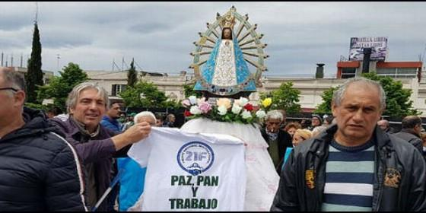
Misa en Luján
RELIGIÓN | OPINIÓN
Meterse en política para luchar por derechos sociales, antes que por verdades metafísicas, es un modo pacífico de vencer la Cultura de la Muerte con la Cultura de la Vida

(Emilce Cuda, doctora en Ética Teológica).- Por los que trabajan, por los que buscan trabajo, por los que se cansaron de buscar, por los jubilados. Por estas razones suficientes la Iglesia Católica Argentina "se mete en política" porque -según el Papa Francisco- la política es la forma más alta de caridad, pero no solo por eso.
No olvidar que la primera encíclica social Rerum Novarum surge en el contexto de un catolicismo que había perdido soberanía política en casi la totalidad de sus territorios pontificios en manos del nuevo Estado Liberal, y estaba a punto de perder soberanía moral entre los pobres trabajadores organizados en función de sus necesidades vitales por el socialismo del siglo XIX. La historia se repite, para peor.
En América Latina, sectores evangélicos actúan entre los pobres, atienden sus necesidades, y legitiman políticamente candidatos de derecha y ultraderecha. Si la Iglesia Católica no vuelve a relocalizarse entre los trabajadores como lo hizo a finales del siglo XIX, no como ONG asistencialista sino acompañando su organización al modo en que lo hizo en Norteamérica y Latinoamérica, no solo el catolicismo está en peligro, sino también la democracia y todo el Estado de Derecho liberal, amenazado en América Latina y El Caribe por un nuevo estado paralelo, el narcotráfico, como Estado de la muerte, donde el trabajador ya no vale siquiera como ejercito de reserva.
Bajo la demanda "Paz, Pan y Trabajo", surgida de necesidades reales, y no de ideologías izquierdistas, cerca de 800.000 personas pertenecientes a la parte trabajadora del pueblo argentino -ahora desempleada o empleada en condiciones de precarización-, marcharon al Santuario de Nuestra Señora de Lujan el pasado sábado 20 de octubre, en Buenos Aires.
Los trabajadores argentinos, organizados en la CGT (Confederación General de los Trabajadores), la CTA (Central de Trabajadores Argentinos), el FT (Frente Sindical para el Proyecto Nacional), y los Movimientos Sociales de la Economía Popular, se movilizaron al amparo de una mujer. Hoy es Nuestra Señora de Lujan, mañana será Aparecida, Guadalupe, Copacabana. Los trabajadores organizados, y no los pastores, fueron los protagonistas del escenario político-religioso que tuvo a la Iglesia Católica como ente legitimador de la protesta social en un clima ecuménico, ya que en la predica participaron también pastores protestantes, judíos e islámicos.
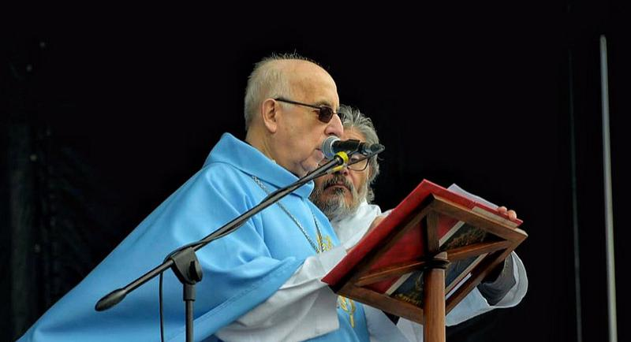
Monseñor Radrizzani
En la homilía, Mons. Agustín Radrizzani propone poner la economía al servicio del pueblo, y no del capital, practicando una cultura del encuentro. El camino es el dialogo, primero entre los líderes de las organizaciones de trabajadores, diferenciados en distintas posiciones dentro del mismo movimiento peronista como partido que históricamente los representa, pero también entre: el sector de los trabajadores organizados en sindicatos, el sector de los desempleados organizados en movimientos sociales, y el sector de los productores organizados en cámaras. De ese modo, la Iglesia Católica intenta tender puentes con el fin de lograr una unidad coyuntural que permita reconstruir los vínculos sociales dañados a consecuencia de la situación económica.
La Iglesia en salida que impulsa el Papa Francisco no busca profundizar el malestar social sino, por el contrario, busca la unidad en la diferencia. La unidad, en política, no hace referencia a una unidad como totalidad cerrada de todos los sectores de la sociedad bajo un discurso único, sino a la unidad de los sectores marginados para que puedan organizarse en defensa de sus derechos frente a otro sector que hoy es el sistema financiero. En Lujan estaban tanto los sindicalistas de derecha como de izquierda, y los militantes "provida" tanto como los "libre decisión". Esto último es una muestra de que lo que compone el campo de lo político es, finalmente, el conflicto social como lucha por derechos, y no el conflicto metafísico como guerra por verdades.
El conflicto social como demanda pacífica por necesidades vitales es expresión legítima de la lucha por la vida buena (Jn. 10,10 y Documentos de Aparecida). El conflicto social no es otra cosa que la visibilización de un agonismo ya existente bajo la forma de desocupación, hambre y violencia, convertido mediante la política como palabra pública en demandas sociales por: Paz, Pan y Trabajo. Estas demandas podrán tener un fundamento moral, religioso o laico, pero en el campo político se expresan como lucha por derechos. Cuando esto se pierde de vista, la democracia esta en peligro y el totalitarismo amenaza.
Pastores argentinos de distintas denominaciones, interpelados por esa realidad concreta -que es la de todo el continente latinoamericano-, se unen a la predica de la Iglesia Católica conducida por el actual papa Argentino, alertando a los sectores marginados de que no se dejen robar: el entusiasmo, la esperanza, la alegría, la comunidad, el amor fraterno.
Eso de que "la religión no debe meterse en política" -instalado por la opinión pública, nuevo soberano que juzga luego de que la filosofía, la teología y la ciencia ocuparan ese lugar en el pasado-, puede ser una muy respetable expresión de deseo, incluso por parte de cierto sector del catolicismo mas cercano a las elites que al pueblo. Sin embargo, la religión actúa políticamente en la región. La mayor amenaza que tiene hoy el Catolicismo es la operación política de los evangélicos a la base de la estructura social, por un lado, practicando asistencialismo, pero por otro lado legitimando candidatos de derecha con medidas no solo antipopulares, sino también antidemocráticas y hasta antirrepublicanas.
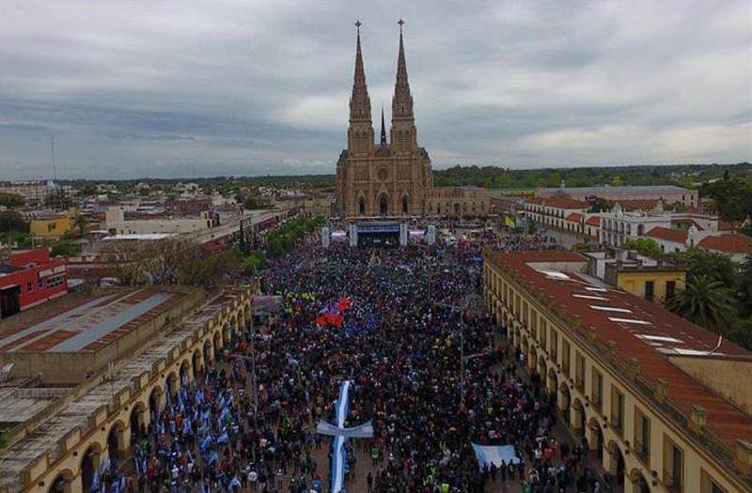
La articulación del reclamo peronista con los fundamentos evangélicos de la Teología del Pueblo tiene larga data en Argentina. Comenzó con los sacerdotes Lucio Gera y Rafael Tello -por nombrar algunos-, pero hoy continua con obispos como Víctor Manuel Fernández, Jorge Lugones, y Agustín Radrizzani -entre otros. Lo que mete a la religión en política en esas latitudes es la evidencia -proveniente de la realidad y no de la idea-, de que el capital financiero del siglo XXI genera desocupación estructural en aquellos países y/o continentes que, en la división internacional del trabajo, han quedado fuera del desarrollo económico industrial. Consideran que esa es la verdadera causa que pone en peligro la paz social, y no el discurso de los pastores en defensa de los derechos de los pobres. La situación agónica es evidente, sin embargo, para verla hace falta sensibilidad social.
Obispos argentinos, sensibles al sufrimiento humano -antes que a cualquier modo de ideología-, discernieron evangélicamente y pasaron a actuar en función de la unidad en la diferencia. Primero, Víctor Manuel Fernández, arzobispo de La Plata, llama a participar de una misa por la paz social, el viernes 5 de octubre, a las organizaciones de los sectores trabajadores, a partir de las cuales se constituyen los partidos políticos de ese sector. Luego, el miércoles 17 de octubre, Jorge Rubén Lugones, obispo de Lomas de Zamora y Presidente de la Pastoral Social Argentina, recibe a Hugo Moyano, uno de los principales dirigentes sindicales del país, cuyo hijo se encuentra acusado de corrupción. Tercero, Agustín Radrizzani, obispo de Mercedes-Lujan, recibe a todos en el santuario mariano.
La Iglesia Católica en Argentina se mete en política cuando practica un trabajo de contención social y económica en los barrios pobres de las periferias. Allí, la falta de trabajo es caldo de cultivo para el avance del narcotráfico -situación que en América Latina y El Caribe está siendo estructural. Esas dos cosas articuladas -desocupación y narcotráfico- dan como resultado la destrucción del lazo social el cual, en condiciones de empleo, se traduce en Convenios Colectivos de Trabajo como lógica política en contextos democráticos con trabajadores organizados. Sin embargo, cuando estas condiciones no se dan, emerge, en paralelo, el Estado de Muerte; reino del individualismo donde no existe posibilidad de organización social alguna que proteja los derechos de las personas.
Meterse en política para luchar por derechos sociales, antes que por verdades metafísicas, es un modo pacífico de vencer la Cultura de la Muerte con la Cultura de la Vida.
/www.periodistadigital.com/religion/opinion/2018/10/23/emilce-cuda-en-argentina-la-religion-se-mete-en-politica-iglesia-religion-dios-jesus-papa-argentina-lujan-sindicatos.shtml

